Дата: 22.04.2025 Клас: 6-A

Предмет: Англійська мова

Тема: Участь у конкурсах.

Мета: опрацювати лексичні одиниці з теми “Шоу талантів. Талановита молодь” та повторити лексику з тем “Хобі. Вільний час”; розвивати навички монологічного та діалогічного мовлення учнів, вміння розуміти співрозмовника, культуру праці та спілкування учнів на уроці; формувати ціннісне ставлення учнів до праці, людей, виховувати у дітей наполегливість, прищеплювати інтерес до вивчення англійської мови.

Вчитель: Глуговська Л.Г.

Хід уроку

**1*.Greeting***

Good afternoon, dear children! I’m glad to see you. Are you ready to start our lesson? Let’s start.

1. ***Warming up /Listening***

***Listen to the audio about “ Hobbies and Interests- What do you like doing?”.***

***<https://www.youtube.com/watch?v=N1o4oOXLOZc>***

1. ***Speaking***

***Доповнимо речення запропонованими словами:***

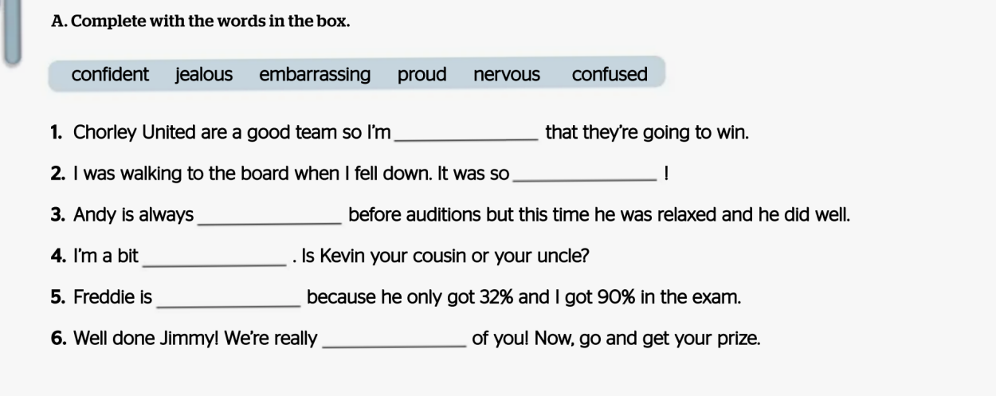

1. ***Reading***

***Прочитайте текст про шоу талантів:***

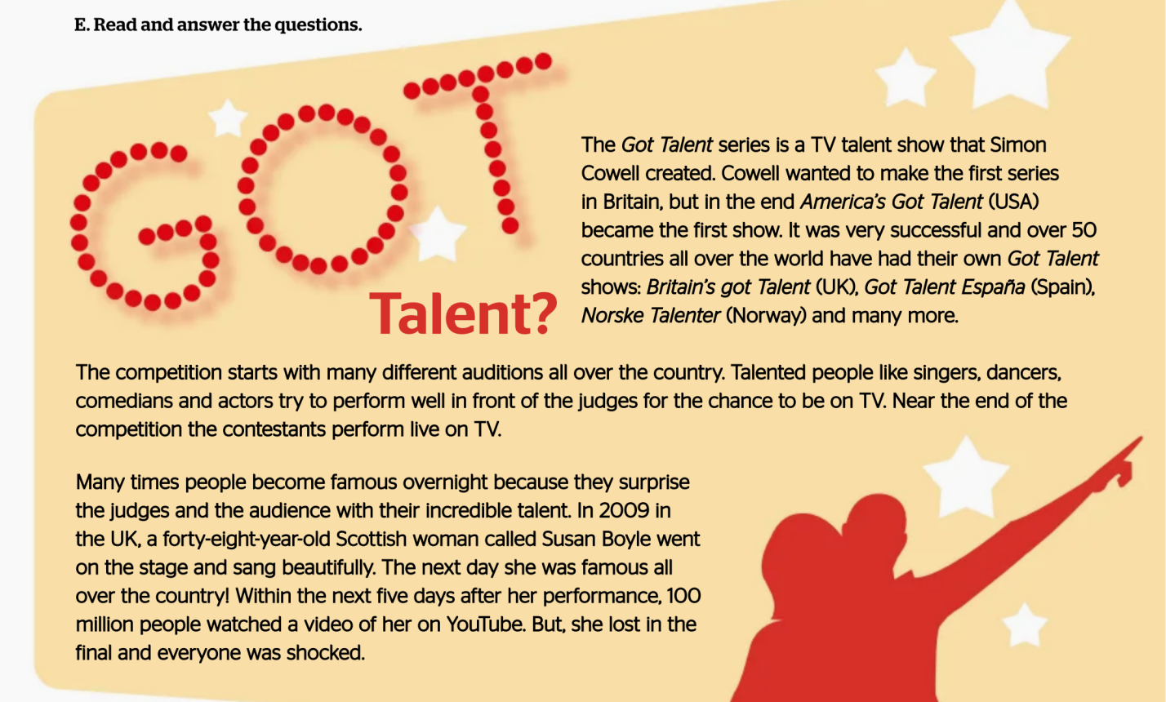

1. ***Writing***

***Tuesday, the twenty second of April***

***Classwork***

***Дайте відповіді на питання:***

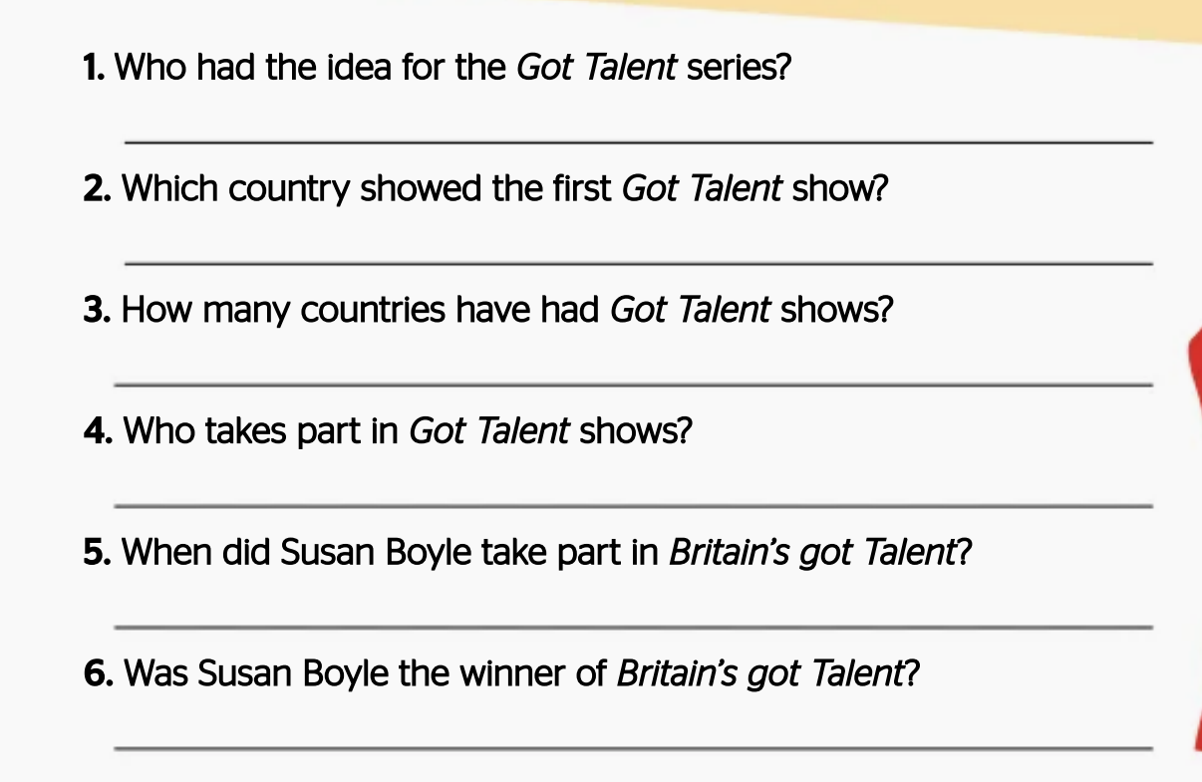

***6. Homework***

Домашнє завдання:

1. Опрацювати конспект, повторити вивчені слова ст.94;
2. Допрацювати завданняз розділу Writing (письмово).

**Надіслати виконані завдання на освітню платформу Human або**

**на Viber (0964124047)– Людмила Григорівна.**

**Бажаю успіху!**